淄博市淄川区洪山镇人民政府

2022年政府信息公开工作年度报告

根据《中华人民共和国政府信息公开条例》（以下简称《条例》）和《国务院办公厅政府信息与政务公开办公室关于印发《中华人民共和国政府信息公开工作年度报告格式》的通知（国办公开办函〔2021〕30号）要求，结合洪山镇人民政府工作实际，编制2022年政府信息公开工作年度报告。本报告所列数据统计期限为2022年1月1日至2022年12月31日。如对报告内容有疑问，请与淄川区洪山镇人民政府联系（地址：山东省淄博市淄川区洪山镇太河社区东首；邮编：255120；电话：0533-5811073；邮箱：zc_qhszzfadmin@zb.shandong.cn）。
（一）总体情况
2022年，我镇坚持以习近平新时代中国特色社会主义思想为指导，认真落实国家和省市区政务公开部署，拓展公开领域，创新公开方式，切实保障人民群众的知情权、参与权和监督权。
1.主动公开情况。2022年共主动公开政府信息43条。
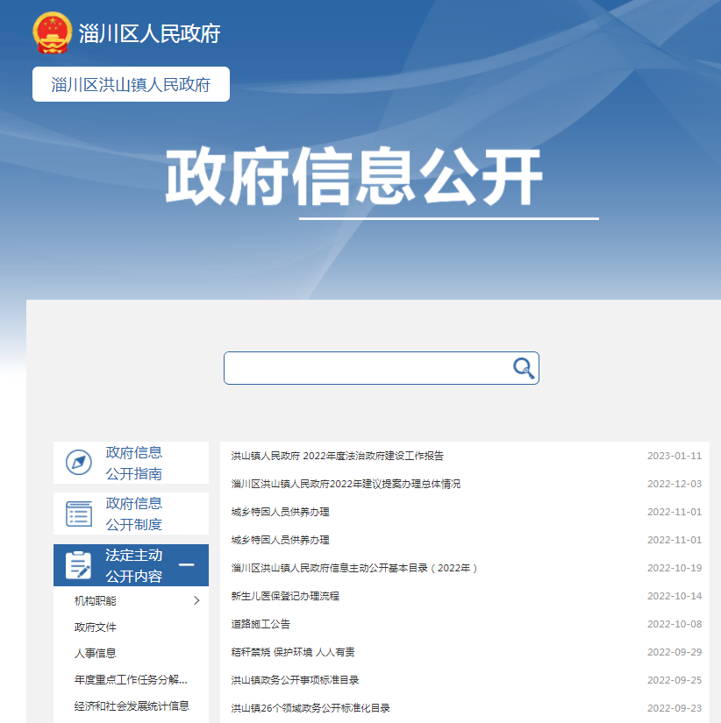
2.依申请公开情况。继续完善“依申请公开”答复流程。继续推行“部门答复，党政联审”工作机制，在全镇范围内召开“依申请公开”业务培训，明确镇党政办公室负责统筹全镇“依申请公开”答复事项，镇司法所配合指导开展答复工作，答复结果经相关党政成员联审的工作答复流程。从流程上规范了“依申请公开”工作的答复过程，避免了答复慢、答复不规范等问题。2022年全镇未收到依申请公开事项。
3.政府信息管理。洪山镇本年度在区委区政府的正确领导下，坚决贯彻落实对政务公开的有关重要指示要求，严格按照“公开、公正、公平、便民”的要求，遵循“以公开为常态，不公开为例外”的原则，加大政府信息公开范围和深度，规范公开方式和程序，同时严格按照信息审核发布机制，落实分工，细化责任，在保密审查的基础上及时进行公开。
4.政府信息公开平台建设。强化区政府门户网站政务公开第一平台作用，进一步优化政务公开栏目设置，加强公开栏目的内容保障更新，同时依托“新洪山”微信公众号及时发布相关民生政策和工作动态。
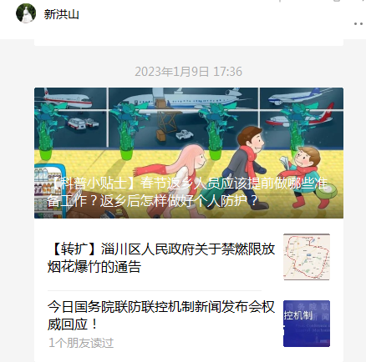
5.监督保障情况。洪山镇领导班子高度重视政务信息公开工作，制定2022年政务公开培训计划，层层压实公开责任，形成了齐抓共管的工作格局。下一步，洪山镇将继续加大公开力度，继续完善公开制度，进一步提高全镇政务公开质量，为建设服务型政府贡献洪山力量。
（二）主动公开政府信息情况
 | 第二十条第（ 一） 项
信息内容 | 本年制发件数 | 本年废止件数 | 现行有效件数
规章 | 0 | 0 | 0
行政规范性文件 | 0 | 0 | 0
第二十条第（ 五） 项
信息内容 | 本年处理决定数量
行政许可 | 0
第二十条第（ 六） 项
信息内容 | 本年处理决定数量
行政处罚 | 0
行政强制 | 0
第二十条第（ 八） 项
信息内容 | 本年收费金额（单位：万元）
行政事业性收费 | 0
（三）收到和处理政府信息公开申请情况
（本列数据的勾稽关系为：第一项加第二项之和，等于第三项加第四项之和） |  |  | 申请人情况
 |  |  | 自然人 | 法人或其他组织 |  |  |  |  | 总计
 |  |  |  | 商业企业 | 科研机构 | 社会公益组织 | 法律服务机构 | 其他
一、本年新收政府信息公开申请数量 |  |  | 0 | 0 | 0 | 0 | 0 | 0 | 0
二、上年结转政府信息公开申请数量 |  |  | 0 | 0 | 0 | 0 | 0 | 0 | 0
三、本年度办理结果 | （ 一） 予以公开 |  | 0 | 0 | 0 | 0 | 0 | 0 | 0
 | （二）部分公开（区分处理的，只计这一情形，不计其他情形） |  | 0 | 0 | 0 | 0 | 0 | 0 | 0
 | （ 三） 不予公开 | 1. 属于国家秘密 | 0 | 0 | 0 | 0 | 0 | 0 | 0
 |  | 2. 其他法律行政法规禁止公开 | 0 | 0 | 0 | 0 | 0 | 0 | 0
 |  | 3.危及“三安全一稳定” | 0 | 0 | 0 | 0 | 0 | 0 | 0
 |  | 4. 保护第三方合法权益 | 0 | 0 | 0 | 0 | 0 | 0 | 0
 |  | 5. 属于三类内部事务信息 | 0 | 0 | 0 | 0 | 0 | 0 | 0
 |  | 6. 属于四类过程性信息 | 0 | 0 | 0 | 0 | 0 | 0 | 0
 |  | 7. 属于行政执法案卷 | 0 | 0 | 0 | 0 | 0 | 0 | 0
 |  | 8. 属于行政查询事项 | 0 | 0 | 0 | 0 | 0 | 0 | 0
 | （ 四） 无法提供 | 1. 本机关不掌握相关政府信息 | 0 | 0 | 0 | 0 | 0 | 0 | 0
 |  | 2. 没有现成信息需要另行制作 | 0 | 0 | 0 | 0 | 0 | 0 | 0
 |  | 3. 补正后申请内容仍不明确 | 0 | 0 | 0 | 0 | 0 | 0 | 0
 | （ 五） 不予处理 | 1. 信访举报投诉类申请 | 0 | 0 | 0 | 0 | 0 | 0 | 0
 |  | 2. 重复申请 | 0 | 0 | 0 | 0 | 0 | 0 | 0
 |  | 3. 要求提供公开出版物 | 0 | 0 | 0 | 0 | 0 | 0 | 0
 |  | 4. 无正当理由大量反复申请 | 0 | 0 | 0 | 0 | 0 | 0 | 0
 |  | 5. 要求行政机关确认或重新出具已获取信息 | 0 | 0 | 0 | 0 | 0 | 0 | 0
 | （ 六） 其他处理 | 1. 申请人无正当理由逾期不补正、行政机关不再处理其政府信息公开申请 | 0 | 0 | 0 | 0 | 0 | 0 | 0
 |  | 2. 申请人逾期未按收费通知要求缴纳费用、行政机关不再处理其政府信息公开申请 | 0 | 0 | 0 | 0 | 0 | 0 | 0
 |  | 3. 其他 | 0 | 0 | 0 | 0 | 0 | 0 | 0
 | （ 七） 总计 |  | 0 | 0 | 0 | 0 | 0 | 0 | 0
四、结转下年度继续办理 |  |  | 0 | 0 | 0 | 0 | 0 | 0 | 0
（四）因政府信息公开工作被申请行政复议、提起行政诉讼情况
行政复议 |  |  |  |  | 行政诉讼
结果维持 | 结果纠正 | 其他结果 | 尚未审结 | 总计 | 未经复议直接起诉 |  |  |  |  | 复议后起诉
 |  |  |  |  | 结果维持 | 结果纠正 | 其他结果 | 尚未审结 | 总计 | 结果维持 | 结果纠正 | 其他结果 | 尚未审结 | 总计
0 | 0 | 0 | 0 | 0 | 0 | 0 | 0 | 0 | 0 | 0 | 0 | 0 | 0 | 0

（五）存在的主要问题及改进情况
1.存在的主要问题：一是政府信息公开力度不够，仍有少数同志存在“能不公开就不公开”的错误思想。二是政府信息公开内容不够均衡。
2.问题整改情况：一是强化主动公开意识，加强主动公开培训工作，使全体机关工作人员明确政府信息公开流程以及主动公开的重要意义。二是进一步完善政府信息公开机制，及时提供，定期维护，确保政府信息公开工作能按照既定的工作流程有效运作。
（六）其他需要报告的事项
1.收取信息处理费情况。依据《国务院办公厅关于印发〈政府信息公开信息处理费管理办法〉的通知》（国办函〔2020〕109号）和《山东省人民政府办公厅关于做好政府信息公开信息处理费管理工作有关事项的通知》（鲁政办字〔2020〕179号）收取信息处理费。2022年本机关依申请公开政府信息未收取任何费用。
2.落实上级年度政务公开工作要点情况。在工作部署上，先后两次召开“政务公开工作部署会议”明确主动公开范围，集体领学《政府信息公开条例》《政府信息公开指南》，将各个业务板块细分到全镇各部门，重点压实各部门公开责任。实行公开内容由部门上传，公开规范由镇党政办公室负责审核的具体分工。既保障了公开内容的准确性，又大大提高了公开内容的规范性。
3.人大建议和政协提案办理结果公开情况。2022年未收到人大政协建议提案，未有上级建议提案办理任务。
4.政务公开工作创新情况。进一步优化政务公开栏目设置，同时依托“新洪山”微信公众号及时发布相关民生政策和工作动态。
5.年报数据统计需要说明的事项。无。

淄川区洪山镇人民政府
2023年1月17日

